Частное учреждение образования
«Колледж бизнеса и права»

УТВЕРЖДАЮ
Ведущий
методист колледжа
___________Е.В. Паскал
«___»___________2022

Специальность: 2-40 01 01 «Программное обеспечение информационных технологий» | Учебная дисциплина: «Арифметико-логические основы вычислительной техники»

Лабораторная работа № 5
Инструкционно-технологическая карта

Тема: Исследование работы регистра экспериментальным путем.

Цель: Научиться исследовать работу регистра.

Время выполнения: 2 часа

Оснащение рабочего места: компьютерный класс, система схемотехнического моделирования (программный пакет) Electronics Workbench, инструкционно-технологическая карта, методическое пособие по Electronics Workbench.

1. Порядок выполнения работы
1.1. Пользуясь литературой и конспектом лекций, повторите классификацию, назначение, принципы действия различных регистров.
1.2. Используя учебно-методическое пособие, повторите основы работы и
особенности схемотехнического моделирования в программной среде Electronics Workbench.
1.3. Включите персональный компьютер и загрузите программный пакет
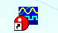
Electronics Workbench, используя ярлык на рабочем столе .

1.4. Выберите из библиотеки Electronics Workbench микросхему 74194 (К555ИР11), которая является универсальным регистром, осуществляет ввод информации в режиме параллельной загрузки, операций сдвига кодового слова влево или вправо и другие операции. Режимы работы определяются состоянием регистра, которые приведены в таблице 1.

Таблица 1 - Состояние регистра 74194 (К555ИР11)
Режимы | Входы |  |  |  |  |  |  | Выходы
работы | CLK | CLR | S1 | S0 | SR | SL | Dn | QA | QB | QC | QD
Сброс | Х | 0 | Х | Х | Х | Х | Х | 0 | 0 | 0 | 0
Хранение | Х | 1 | 0 | 0 | Х | Х | Х | QA | QB | QC | QD
Сдвиг |  | 1 | 1 | 0 | Х | 0 | Х | QB | QC | QD | 0
влево |  | 1 | 1 | 0 | Х | 1 | Х | QB | QC | QD | 1
Сдвиг |  | 1 | 0 | 1 | 0 | Х | Х | 0 | QA | QB | QC
вправо |  | 1 | 0 | 1 | 1 | Х | Х | 1 | QA | QB | QC
Парал-лельная загрузка |  | 1 | 1 | 1 | Х | Х | Dn | QA | QB | QC | QD
К управляющим сигналам регистра относятся:
CLK - прямой динамический тактовый вход (вход синхронизации);
CLR’ - перевод регистра в исходное состояние (вход сброса) - активный уровень логический 0;
SR - прямой статический вход для сдвига данных вправо - активный уровень логическая 1;
SL - прямой статический вход для сдвига данных влево - активный уровень логическая 1;
S0 и S1 - входы выбора режима - активные уровни логическая 1;
А, B, C, D - информационные входы; А – старший разряд;
QA, QB, QC, QD - информационные выходы.
1.5. Изучите подключение управляющих сигналов для параллельной загрузки регистра 74194 (К555ИР11) согласно варианта индивидуального задания (таблица 2).
Таблица 2- Варианты индивидуального задания
Вари-ант | Индивидуальное задание
1 | а) - параллельным кодом запишите число 1  б) - последовательным кодом со сдвигом влево запишите число 1 и увеличьте его в 4 раза
2 | а) - параллельным кодом запишите число 2  б) - последовательным кодом со сдвигом вправо запишите число 2 и уменьшите его в 2 раза
3 | а) - параллельным кодом запишите число 3  б) в - последовательным кодом со сдвигом влево запишите число 3 и увеличьте его в 2 раза
4 | а) - параллельным кодом запишите число 4  б) - последовательным кодом со сдвигом вправо запишите число 4 и уменьшите его в 2 раза
5 | а) - параллельным кодом запишите число 5
Продолжение таблицы 1
Вари-ант | Индивидуальное задание
 | б) - последовательным кодом со сдвигом влево запишите число 5 и увеличьте его в 2 раза
6 | а) - параллельным кодом запишите число 6  б) - последовательным кодом со сдвигом вправо запишите число 6 и уменьшите его в 2 раза
7 | а) - параллельным кодом запишите число 7  б) - последовательным кодом со сдвигом влево запишите число 7 и увеличьте его в 2 раза
8 | а) - параллельным кодом запишите число 8  б) - последовательным кодом со сдвигом вправо з запишите число 8 и уменьшите его в 2 раза
9 | а) - параллельным кодом запишите число 9  б) - последовательным кодом со сдвигом влево запишите число 9 и увеличьте его в 2 раза
10 | а) - параллельным кодом запишите число 10  б) - последовательным кодом со сдвигом вправо запишите число 10 и уменьшите его в 2 раза
11 | а) - параллельным кодом запишите число 11  б) - последовательным кодом со сдвигом влево запишите число 11 и увеличьте его в 2 раза
12 | а) - параллельным кодом запишите число 12  б) - последовательным кодом со сдвигом вправо запишите число 12 и уменьшите его в 4 раза
13 | а) - параллельным кодом запишите число 13  б) - последовательным кодом со сдвигом влево запишите число 13 и увеличьте его в 2 раза
14 | а) - параллельным кодом запишите число 14  б) - последовательным кодом со сдвигом вправо запишите число 14 и уменьшите его в 2 раза
15 | а) - параллельным кодом запишите число 15  б) - последовательным кодом со сдвигом влево запишите число 15 и увеличьте его в 2 раза
16 | а) - параллельным кодом запишите число 1  б) - последовательным кодом со сдвигом влево запишите число 1 и увеличьте его в 8 раз
17 | а) - параллельным кодом запишите число 4  б) - последовательным кодом со сдвигом вправо запишите число 4 и уменьшите его в 4 раза
18 | а) - параллельным кодом запишите число 3  б)- последовательным кодом со сдвигом влево запишите число 3 и увеличьте его в 4 раза
Продолжение таблицы 1
Вари-ант | Индивидуальное задание
19 | а) - параллельным кодом запишите число 6  б) - последовательным кодом со сдвигом вправо запишите число 8 и уменьшите его в 2 раза
20 | а) - параллельным кодом запишите число 8  б) - последовательным кодом со сдвигом вправо запишите число 4 и уменьшите его в 2 раза
21 | а) - параллельным кодом запишите число 7  б) - последовательным кодом со сдвигом вправо запишите число 7 и уменьшите его в 2 раза
22 | а) - параллельным кодом запишите число 8  б) - последовательным кодом со сдвигом вправо запишите число 6 и уменьшите его в 2 раза
23 | а) - параллельным кодом запишите число 9  б) - последовательным кодом со сдвигом влево запишите число 4 и увеличьте его в 2 раза
24 | а) - параллельным кодом запишите число 10  б) - последовательным кодом со сдвигом вправо запишите число 8 и уменьшите его в 2 раза
25 | а) - параллельным кодом запишите число 11  б) - последовательным кодом со сдвигом влево запишите число 12 и увеличьте его в 2 раза
26 | а) - параллельным кодом запишите число 12  б) - последовательным кодом со сдвигом вправо запишите число 8 и уменьшите его в 4 раза
27 | а) - параллельным кодом запишите число 13  б) - последовательным кодом со сдвигом влево запишите число 3 и увеличьте его в 2 раза
28 | а) - параллельным кодом запишите число 14  б) - последовательным кодом со сдвигом вправо запишите число 12 и уменьшите его в 2 раза
1.6. Соберите схему для исследования регистра в режиме параллельной загрузки, используя пример на рисунке 1.
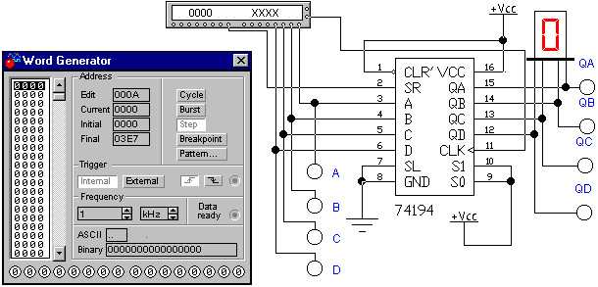
Рисунок 1- Схема для исследования регистра в режиме параллельной загрузки
1.7. Исследуйте регистр на микросхеме 74194 (К555ИР11) в режиме параллельной загрузки. Для этого введите двоичный код в генератор слова согласно своему варианту (таблица 2). Например, число 3 ₁₀.
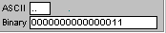
1.8. Приведите схему для исследования в исходное состояние, для чего нажмите мышкой слово “Pause”. В режиме “Step” (пошаговый режим работы) получите результат исследования регистра в параллельном коде.
1.9. Результаты исследования занесите в таблицу 3.
Таблица 3 - Результаты исследования регистра в режиме параллельной загрузки
Входной  код | Входные сигналы |  |  |  | Выходное кодовое слово
Входной  код | D | C | B | A | QD | QC | QB | QA
1.10. Исследуйте регистр 74194 (К555ИР11) в режиме последовательной загрузки и при сдвиге вправо или влево (согласно индивидуальному заданию).
1.11. Изучите схемы работы регистра в режимах сдвига. Схемы для исследования регистра в режимах сдвига приведены на рисунках 2,3.
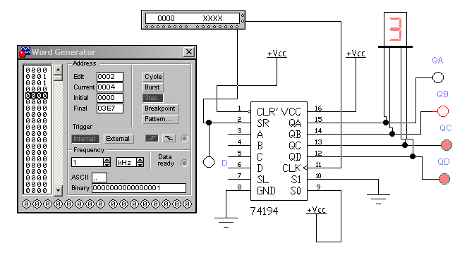
Рисунок 2 - Схема для исследования последовательного регистра при сдвиге вправо
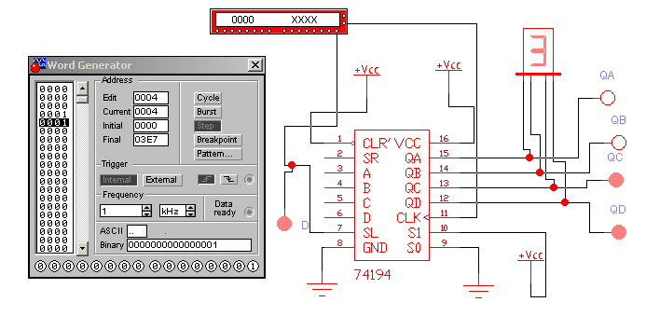
Рисунок 3 - Схема для исследования последовательного регистра при сдвиге влево
Следует отметить, что ввод информации в регистр при сдвиге влево осуществляется первым разрядом QD.
1.12. Подайте на вход генератора слова кодовое слово (согласно индивидуальному заданию), приведите схему для исследования регистра в исходное состояние, для чего нажмите мышкой слово “Pause”, а затем командой “Step” перейдите в пошаговый режим. Введите кодовое слово по шагам. Результаты исследования запишите в таблицу 4.
Таблица 4 - Результаты исследования работы регистра в режиме последовательной загрузки со сдвигом вправо
№ импульса на входе CLK | Уровень сигна- | Выходное кодовое слово
№ импульса на входе CLK | ла на входе SR | QA | QB | QC | QD
Исх.состояние
1
2
3
4
1.13. По результатам исследования сделайте выводы о том, какое преобразование информации выполнено. Постройте временную диаграмму работы, подключив на логический анализатор входы и выходы исследуемого регистра.
1.14. Исследуйте работу регистра при сдвиге вправо кодового слова. Результаты исследования запишите в таблицу 5.
Таблица 5 - Результаты исследования работы регистра при сдвиге влево
№ импульса на входе CLK | Уровень сигна- | Выходное кодовое слово
№ импульса на входе CLK | ла на входе SL | QA | QB | QC | QD
Исх.состояние
1
2
3
4
1.15. Постройте временную диаграмму сдвига числа в заданном направлении.
1.16. Устно ответьте на контрольные вопросы, представленные в п. 3 инструкционно-технологической карты.
1.17. Оформите отчёт.
1.18. Сделайте выводы по работе, в которых отразите анализ работы исследуемого регистра.

2. Содержание отчёта
2.1. вид и номер работы;
2.2. тема работы;
2.3. цель работы;
2.4. индивидуальное задание;
2.5. схемы для исследования регистра (рисунки 1, 2, 3);
2.6. результаты исследования регистра (таблицы 3, 4, 5);
2.7. временная диаграмма работы регистра при сдвиге вправо или влево;
2.8. выводы по работе.

3. Контрольные вопросы
3.1. Поясните назначение регистров и приведите их классификацию.
3.2. Поясните принцип построения и работу параллельного регистра.
3.3. Поясните принцип построения и работу последовательного регистра.
3.4. Какой тип триггеров используется для реализации последовательных регистров.

Литература
Барна, А. Введение в микро-ЭВМ и микропроцессоры / А. Барна, Д.И. Порэт. - М.: Знание, 2019. – 718 c.
Келим, Ю.М. Вычислительная техника. / Ю.М. Келим - М.: Изд-во «Академия», 2019. – 368 с.
Куль, Т.П. Основы вычислительной техники: учебное пособие / Т.П. Куль – Минск: РИПО, 2018. – 241 с.
Мышляева, И.М. Цифровая схемотехника: учебник для сред. проф. образования / И.М.Мышляева. – М.: Издательский центр «Академия», 2007. – 400 с.

Преподаватель Н.К.Фоменко

Рассмотрено на заседании цикловой комиссии программного обеспечения информационных технологий
Протокол № ___ от «___»_______ 2022
Председатель ЦК _________ К.О.Якимович

